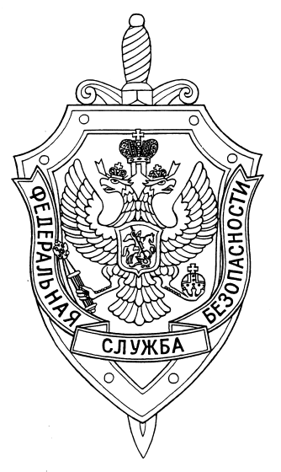

ПОГРАНИЧНОЕ УПРАВЛЕНИЕ ФСБ РОССИИ ПО НОВОСИБИРСКОЙ ОБЛАСТИ

г. Новосибирск, ул. Залесского 9, тел.: (383) 216-87-82

e-mail: [pu.novosibobl@fsb.ru](mailto:pu.novosibobl@fsb.ru)

29 апреля 2025 г. № 21/602/5/к-4180

Пограничным Управлением ФСБ России по Новосибирской области, совместно с Управлением ФСБ России по Новосибирской области, в июне 2024 года, была пресечена противоправная деятельность гражданки РФ, направленная против безопасности Российской Федерации.

Было установлено, что в течение года жительница Читы оказывала финансовую помощь Вооруженным силам Украины. По подозрению в совершении государственной измены, гражданка России была задержана и доставлена в г. Новосибирск, где ей было предъявлено обвинение.

Новосибирским областным судом Екатерина Егорова приговорена к 12 годам лишения свободы, с отбыванием наказания в колонии общего режима, со штрафом 200 тысяч рублей. Приговор в законную силу не вступил.

Пресс-служба Пограничного управления ФСБ России

по Новосибирской области